○日向市医療機関(産科・小児科)新規開業促進事業補助金交付要綱
平成27年４月１日
告示第53号
(趣旨)
第１条 この告示は、日向市うるおい福祉基金条例(平成３年日向市条例第５号。以下「条例」という。)により設置された日向市うるおい福祉基金により実施される日向市医療機関(産科・小児科)新規開業促進事業補助金(以下「補助金」という。)について、補助金等の交付に関する規則(昭和46年日向市規則第８号。以下「規則」という。)に定めるもののほか、必要な事項を定めるものとする。
(定義)
第２条 この告示において、次の各号に掲げる用語の意義は、当該各号の定めるところによる。
(１) 医師 医師法(昭和23年法律第201号)に規定する医師をいう。
(２) 医療法人 医療法(昭和23年法律第205号)第39条第２項に規定する医療法人をいう。
(３) 医療提供施設 医療法第１条の５第１項に規定する病院(次号において「病院」という。)又は医療法第１条の５第２項に規定する診療所をいう。
(４) 救急病院 病院のうち、救急病院等を定める省令(昭和39年厚生省令第８号)の規定に基づき、宮崎県知事が認定した救急病院をいう。
(補助対象事業)
第３条 補助金の交付の対象となる事業(以下「補助対象事業」という。)は、次に掲げるものとする。
(１) 新規開業支援事業 医師又は医療法人が市内において新たに産科若しくは小児科を主たる診療科として医療提供施設を開業する場合
(２) 雇用促進事業 前号の医師又は医療法人が、その開業した医療提供施設において看護師、医療技術者、事務員等の職員(以下「看護師等」という。)を雇用した場合
(３) 新規開設支援事業 既に市内にある医療提供施設が、新たに産科又は小児科を開設した場合
(補助対象経費及び補助金の額)
第４条 前条に規定する補助対象事業の補助対象経費は、別表第１に掲げるものとし、交付する補助金の額は、同表に定める補助基準額又は限度額のいずれか低い額とする。
(補助対象事業の対象者及び補助金の交付条件)
第５条 新規開業支援事業の対象となる医師又は医療法人(以下「新規開業支援事業対象者」という。)は、次に掲げる要件のすべてに該当するものとする。
(１) 医師又は医療法人の代表者が、医療提供施設を開業する日までに本市の住民基本台帳に登録されていること。
(２) 日向市東臼杵郡医師会に加入すること。
(３) 小児科にあっては、１次救急診療の輪番医制、日曜祝日在宅当番医制及び乳幼児健診等、市が実施する事業に協力すること。
(４) 産科にあっては、分娩の取扱いが５床以上であること。
(５) 市内において医療提供施設を継続して10年以上開業する見込みであること。
(６) 新規開業支援事業補助金の交付を受けた日の翌日から起算して１年以内に医療提供施設を開業すること。
２ 雇用促進事業の交付を受けることができる医師又は医療法人(以下「雇用促進事業対象者」という。)は、次に掲げる要件に該当するものとする。
(１) 雇用する看護師等が本市の住民基本台帳に登録されていること。
(２) 開業日以前半年以内又は以後半年以内に、当該医療提供施設に１年以上継続して雇用される看護師等(雇用保険法(昭和49年法律第116号)第４条第１項に規定する雇用保険の被保険者であるものをいう。)が５人以上であること。
３ 新規開設支援事業の交付を受けることができる医師又は医療法人(以下「新規開設支援事業対象者」という。)は、次に掲げる要件に該当するものとする。
(１) 新たに開設する産科又は小児科の医師が常時勤務であること。
(２) 新たに開設する産科又は小児科は週３日以上の外来診療を行うこと。
(３) 小児科にあっては、１次救急診療の輪番医制、日曜祝日在宅当番医制及び乳幼児健診等、市が実施する事業に協力すること。ただし、救急病院が小児科を新たに開設する場合はこの限りではない。
(４) 産科にあっては、分娩の取り扱いが５床以上であること。
(５) 市が実施する健康増進その他の事業に積極的に協力すること。
(６) 当該診療科を継続して10年以上開設する見込みであること。
４ 前３項の規定にかかわらず、日向市暴力団排除条例(平成23年日向市条例第23号)第２条第１号に規定する暴力団又は同条第３号に規定する暴力団関係者を利することになると認められるときは、市長は、補助金の交付の決定を行わないものとする。
(交付申請)
第６条 新規開業支援事業について補助金の交付を受けようとする新規開業支援事業対象者は、医療提供施設を開業する30日前までに、日向市医療機関(産科・小児科)新規開業促進事業補助金交付申請書(様式第１号)に、次に掲げる書類を添えて市長に提出しなければならない。
(１) 新規開業支援事業計画書(様式第２号)
(２) 資金計画書
(３) 土地、建物、医療機器及び診療に必要な設備等の取得費用(予定)明細(資金計画書で明らかな場合は不要)
(４) 建物の配置図、各階平面図及び立面図
(５) 当該医療提供施設で勤務する産科医又は小児科医の医師免許証の写し及び履歴書
(６) 当該医療提供施設で勤務する産科医又は小児科医の住民票の写し
(７) その他市長が必要と認める書類等
２ 雇用促進事業について補助金の交付を受けようとする雇用促進事業対象者は、当該事業対象となる看護師等が当該医療提供施設で継続して１年間勤務した日から起算して30日以内に、日向市医療機関(産科・小児科)新規開業促進事業補助金交付申請書(様式第１号)に、次に掲げる書類を添えて市長に提出しなければならない。
(１) 雇用促進事業明細書(様式第３号)
(２) 当該事業対象となる看護師等の住民票の写し
(３) 当該事業対象となる看護師等が当該医療提供施設で継続して１年間勤務したことの確認できる資料及び賃金明細
(４) その他市長が必要と認める書類等
３ 新規開設支援事業について補助金の交付を受けようとする新規開設支援事業対象者は、当該診療科を開設する20日前までに、日向市医療機関(産科・小児科)新規開業促進事業補助金交付申請書(様式第１号)に、次に掲げる書類を添えて市長に提出しなければならない。
(１) 新規開設支援事業計画書(様式第４号)
(２) 当該医療提供施設で勤務する産科医又は小児科医の医師免許証の写し及び履歴書
(３) 当該診療科を含め各診療科の診療を行う位置が確認できる各階平面図
(４) その他市長が必要と認める書類等
(交付決定)
第７条 市長は、前条による交付申請を受理した場合において、その内容の審査を行い、速やかに補助金の交付の可否を決定し、日向市医療機関(産科・小児科)新規開業促進事業補助金交付(不交付)決定通知書(様式第５号)により申請者に通知するものとする。
(変更又は取下げ)
第８条 申請者は、前条の補助金の交付決定後に事情の変更により交付申請の内容を変更し、又は取下げする場合は、速やかに日向市医療機関(産科・小児科)新規開業促進事業補助金(変更・取下げ)申請書(様式第６号)に関係書類を添えて市長に提出しなければならない。
２ 市長は前項による変更申請を受理した場合において、その内容の審査を行い、速やかに変更の承認の可否を決定し、日向市医療機関(産科・小児科)新規開業促進事業補助金変更・取下げ承認・不承認通知書(様式第10号)により申請者に通知するものとする。
(実績報告)
第９条 新規開業支援事業補助金の交付決定を受けた者は、当該医療提供施設の開業後30日までに、日向市医療機関(産科・小児科)新規開業支援事業補助金実績報告書(様式第11号)及び新規開業支援事業実績報告書(様式第12号)に、次に掲げる書類を添えて市長に提出しなければならない。
(１) 当該医療提供施設の開設許可書
(２) 当該医療提供施設の開設者の住民票又は登記簿謄本
(３) 当該医療提供施設の土地及び建物の登記簿謄本
(４) 補助対象経費を証明する書類(領収書等)
(５) その他市長が必要と認める書類等
２ 雇用促進事業及び新規開設支援事業の交付決定を受けた者については、実績報告書の提出は不要とする。
(補助金の交付額の確定)
第10条 市長は、前条第１項に規定する実績報告書の内容を審査し、適正であると認めたときは、交付すべき補助金の額を確定し、日向市医療機関(産科・小児科)新規開業促進事業補助金交付額確定通知書(様式第13号)により通知するものとする。
(補助金の請求)
第11条 新規開業支援事業補助金の請求を行うものは、前条に規定する補助金の交付額の確定の通知を受け取った日から20日以内に、日向市医療機関(産科・小児科)新規開業促進事業補助金請求書(様式第14号)により、補助金の請求を行うものとする。ただし、市長が補助金の交付の目的を達成するために必要があると認めるときは、第７条に規定する交付決定予定額の８割以内の額(1,000円未満の端数がある場合は、これを切り捨てた額)を概算払いすることができる。
２ 雇用促進事業補助金及び新規開設支援事業補助金の請求を行うものは、第７条に規定する交付決定通知を受け取った日から20日以内に、日向市医療機関(産科・小児科)新規開業促進事業補助金請求書(様式第14号)により、補助金の請求を行うものとする。
(交付決定の取消し及び補助金の返還)
第12条 市長は補助対象事業者が第５条の規定に付した補助金の交付条件に違反したときは、補助金の交付決定の取り消し、又は補助金の全部若しくは一部を返還させることができる。
(委任)
第13条 この告示に定めるもののほか、必要な事項は、市長が別に定める。
附 則
この告示は、平成27年４月１日から施行する。

別表第１(第４条関係)
区分 | 対象経費 | 補助基準額 | 限度額
新規開業支援事業 | 医療提供施設に係る土地取得費、建物建設費、建物取得費、医療機器購入費  その他診療に必要と認められる設備等 | 対象経費の１／２ | 50,000,000円
雇用促進事業 |  | 看護師等  １人につき  200,000円 | 2,000,000円
新規開設支援事業 |  | 常時勤務医師  １人につき  年10,000,000円 | 年20,000,000円  最大２年間補助

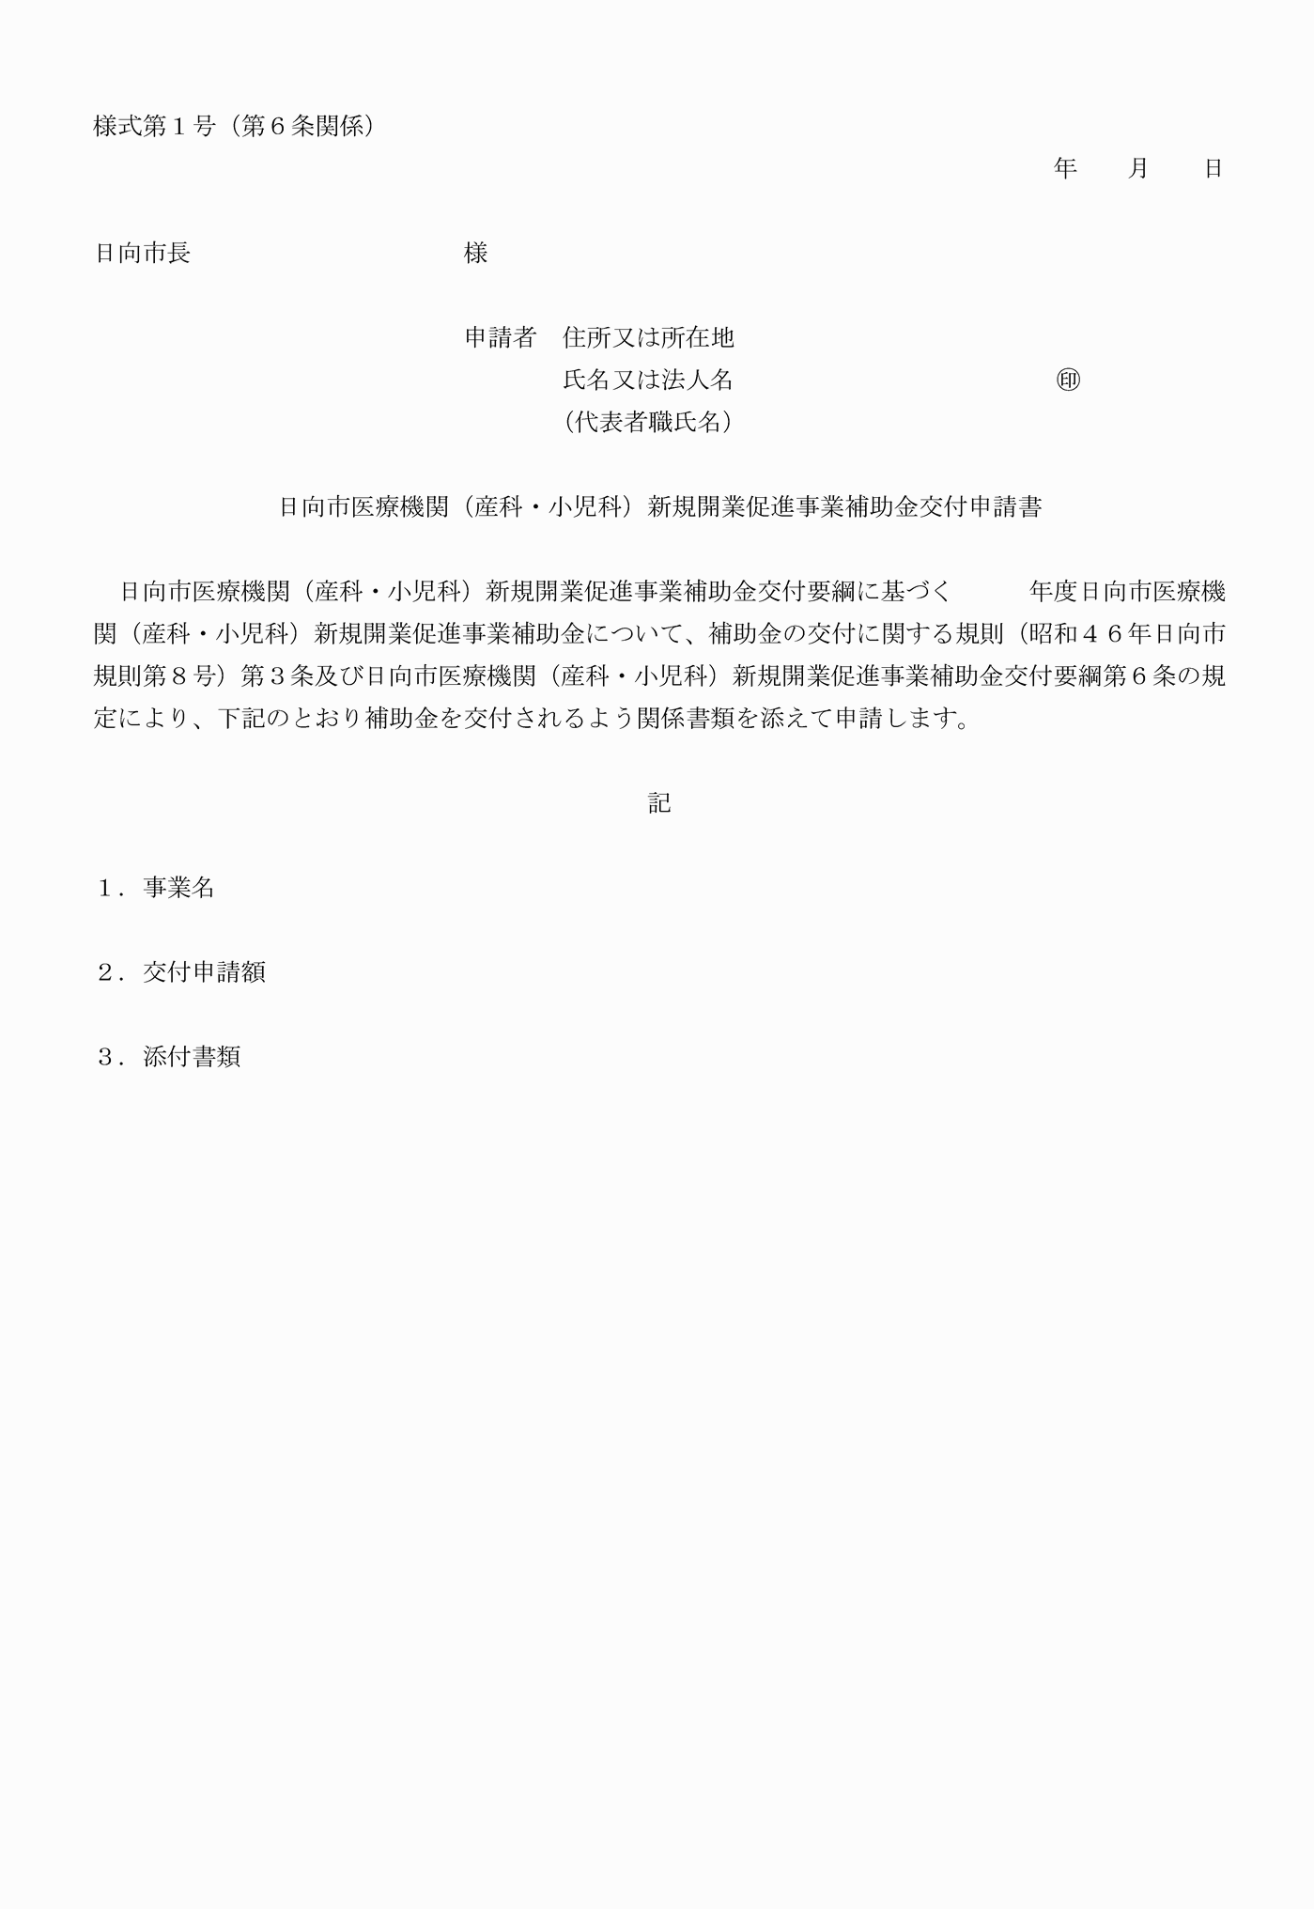

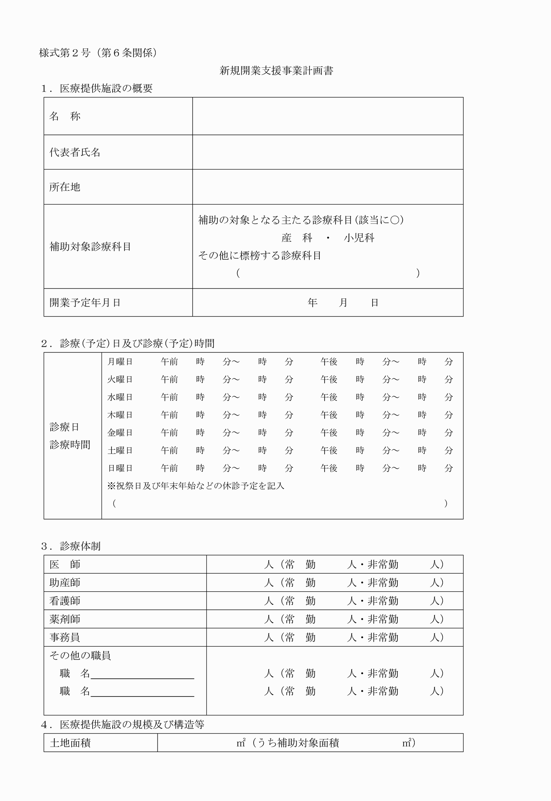

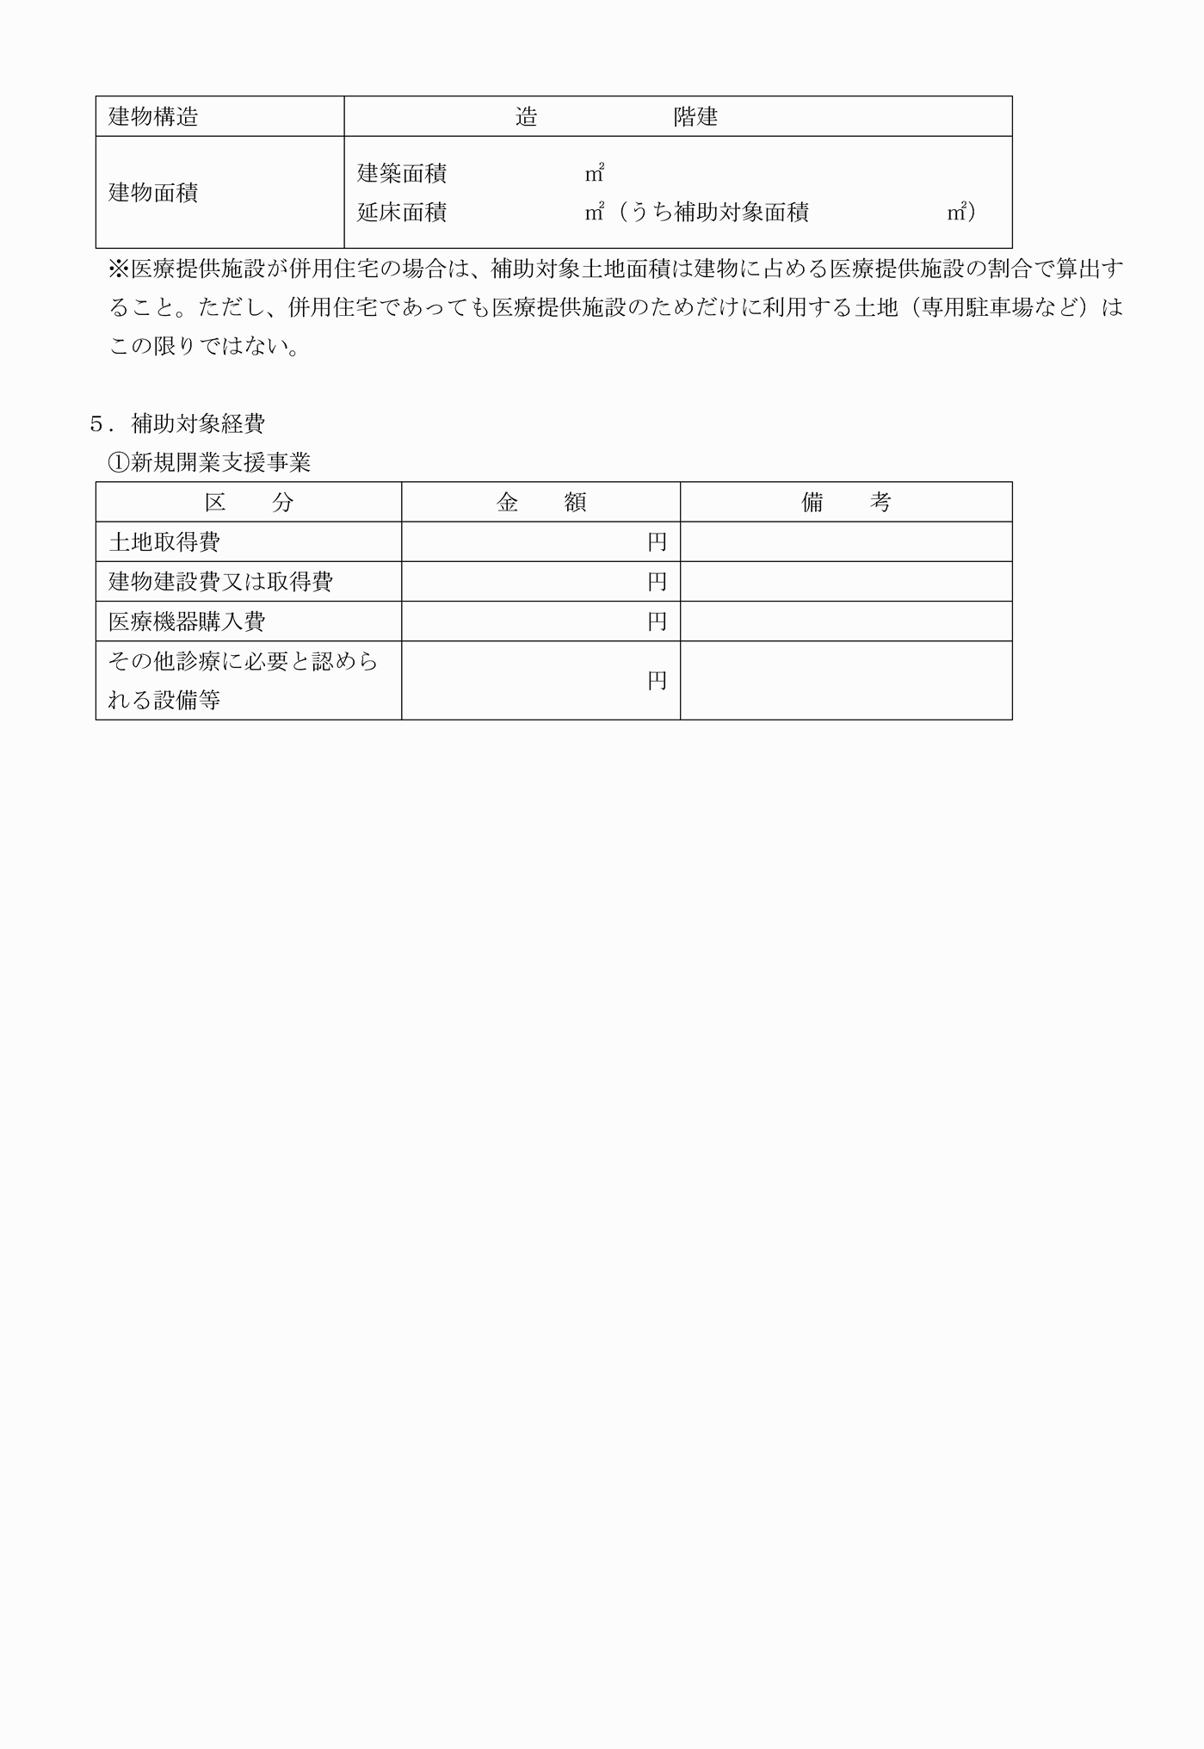

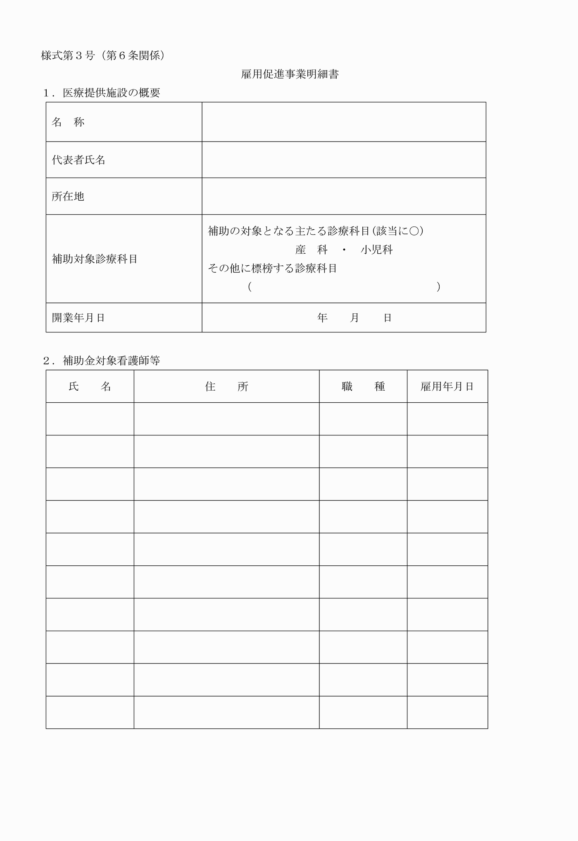

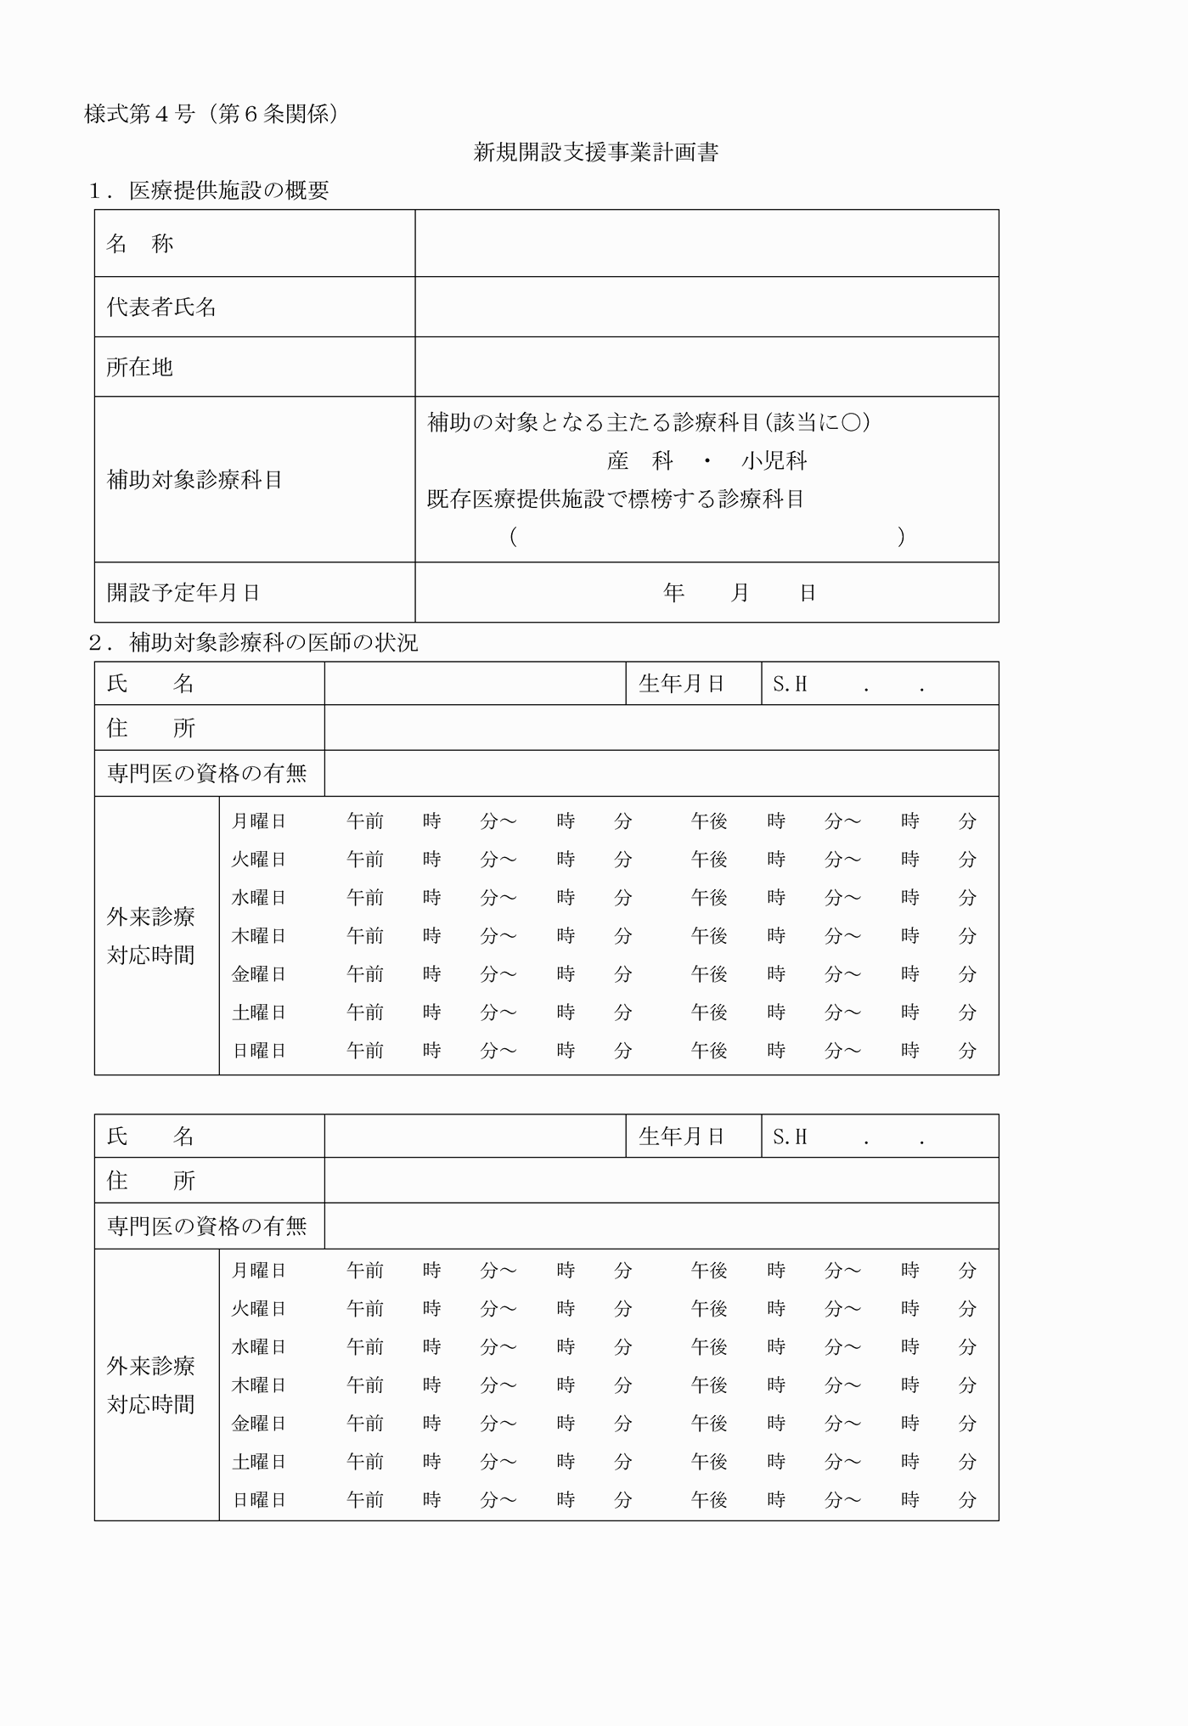

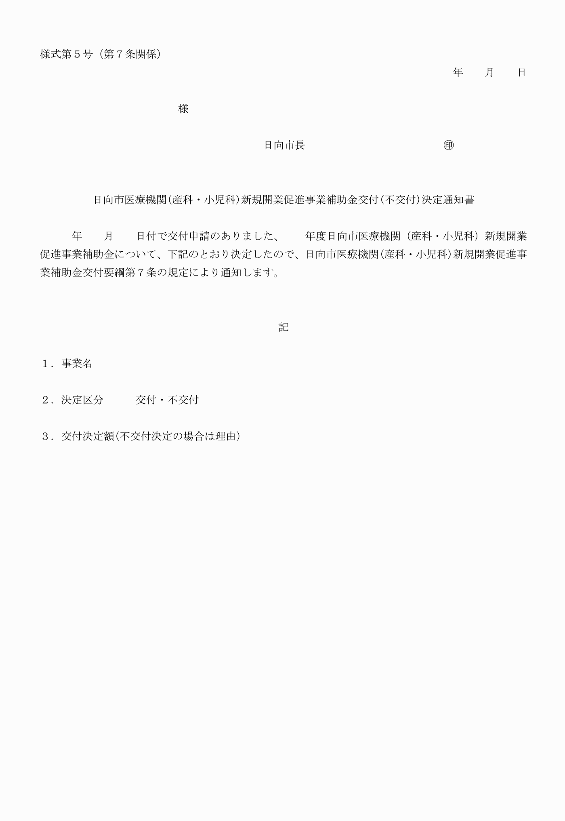

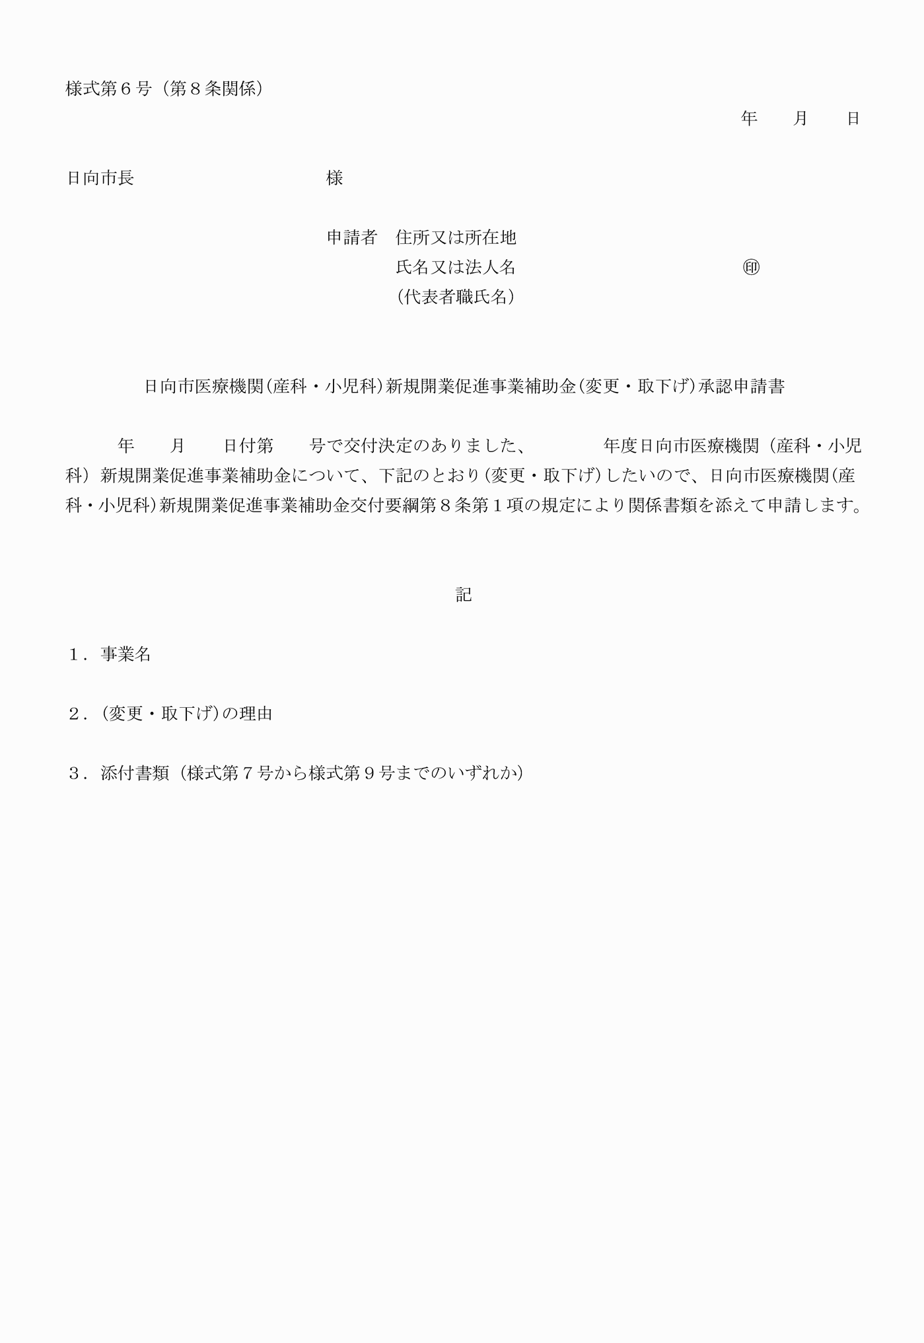

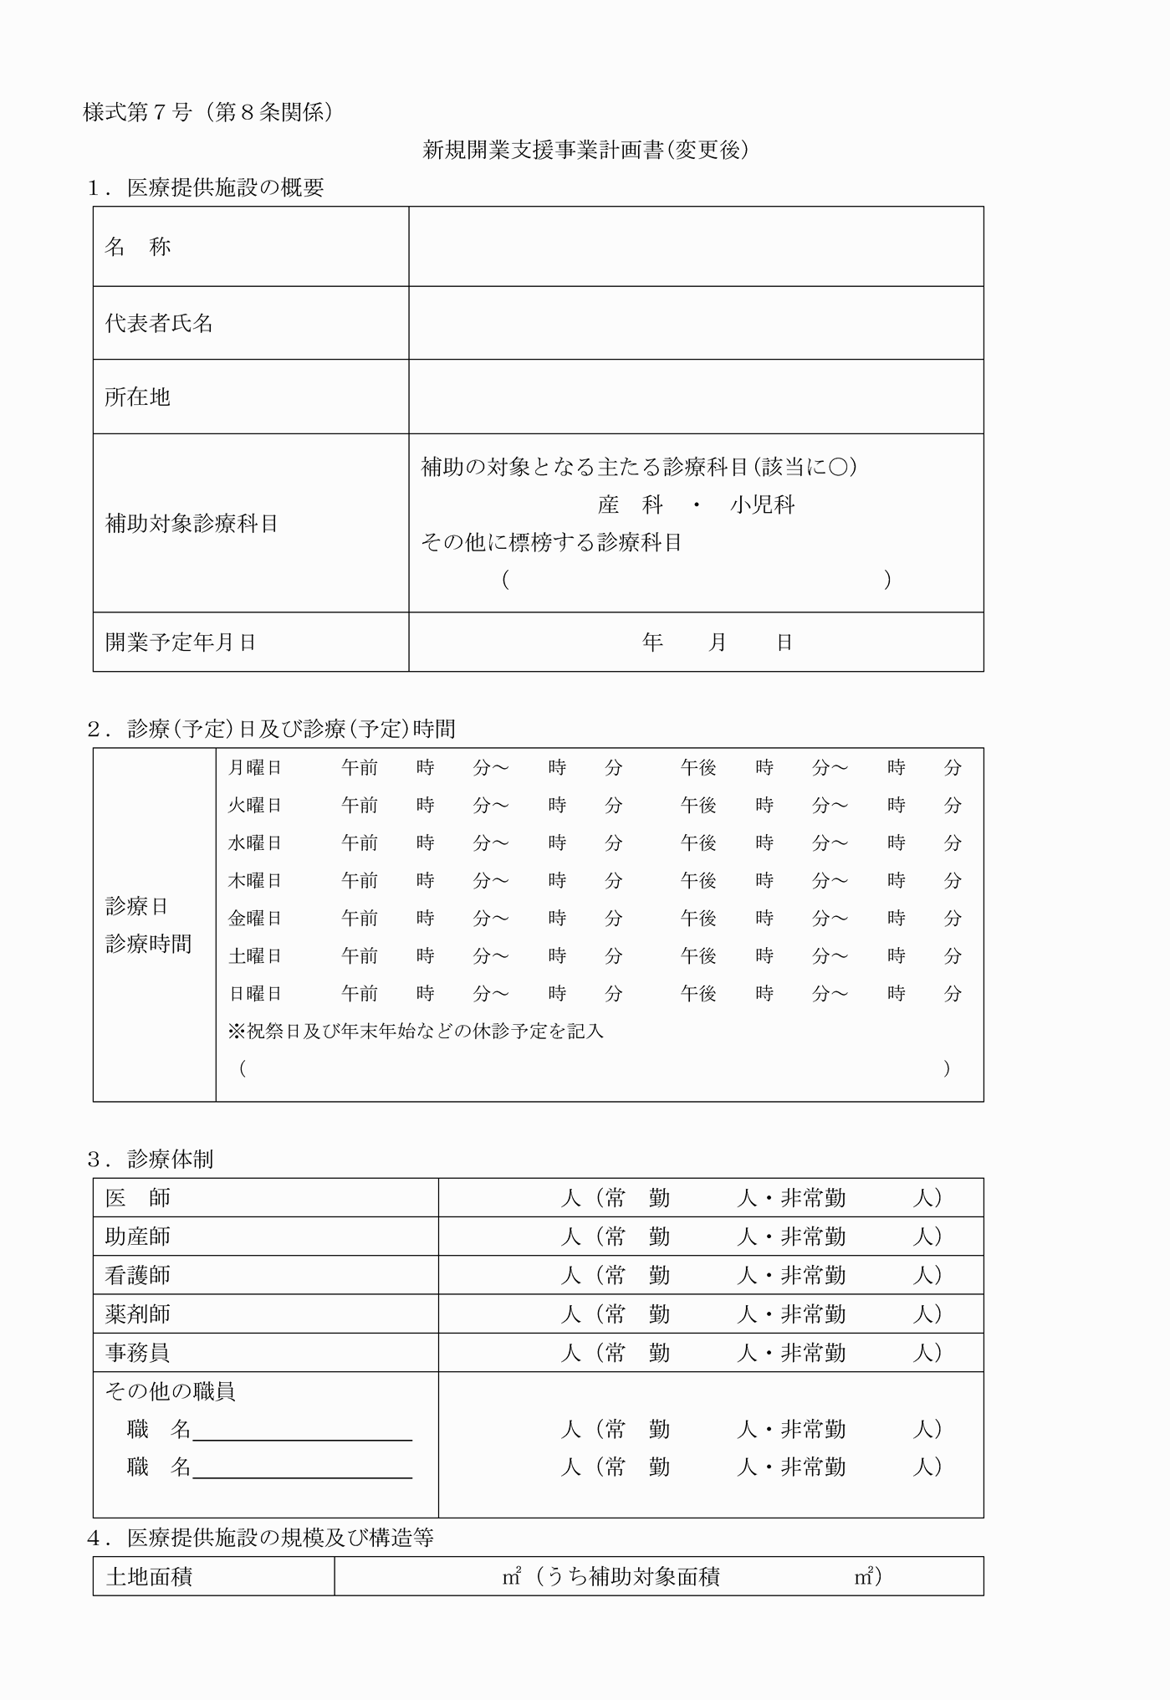

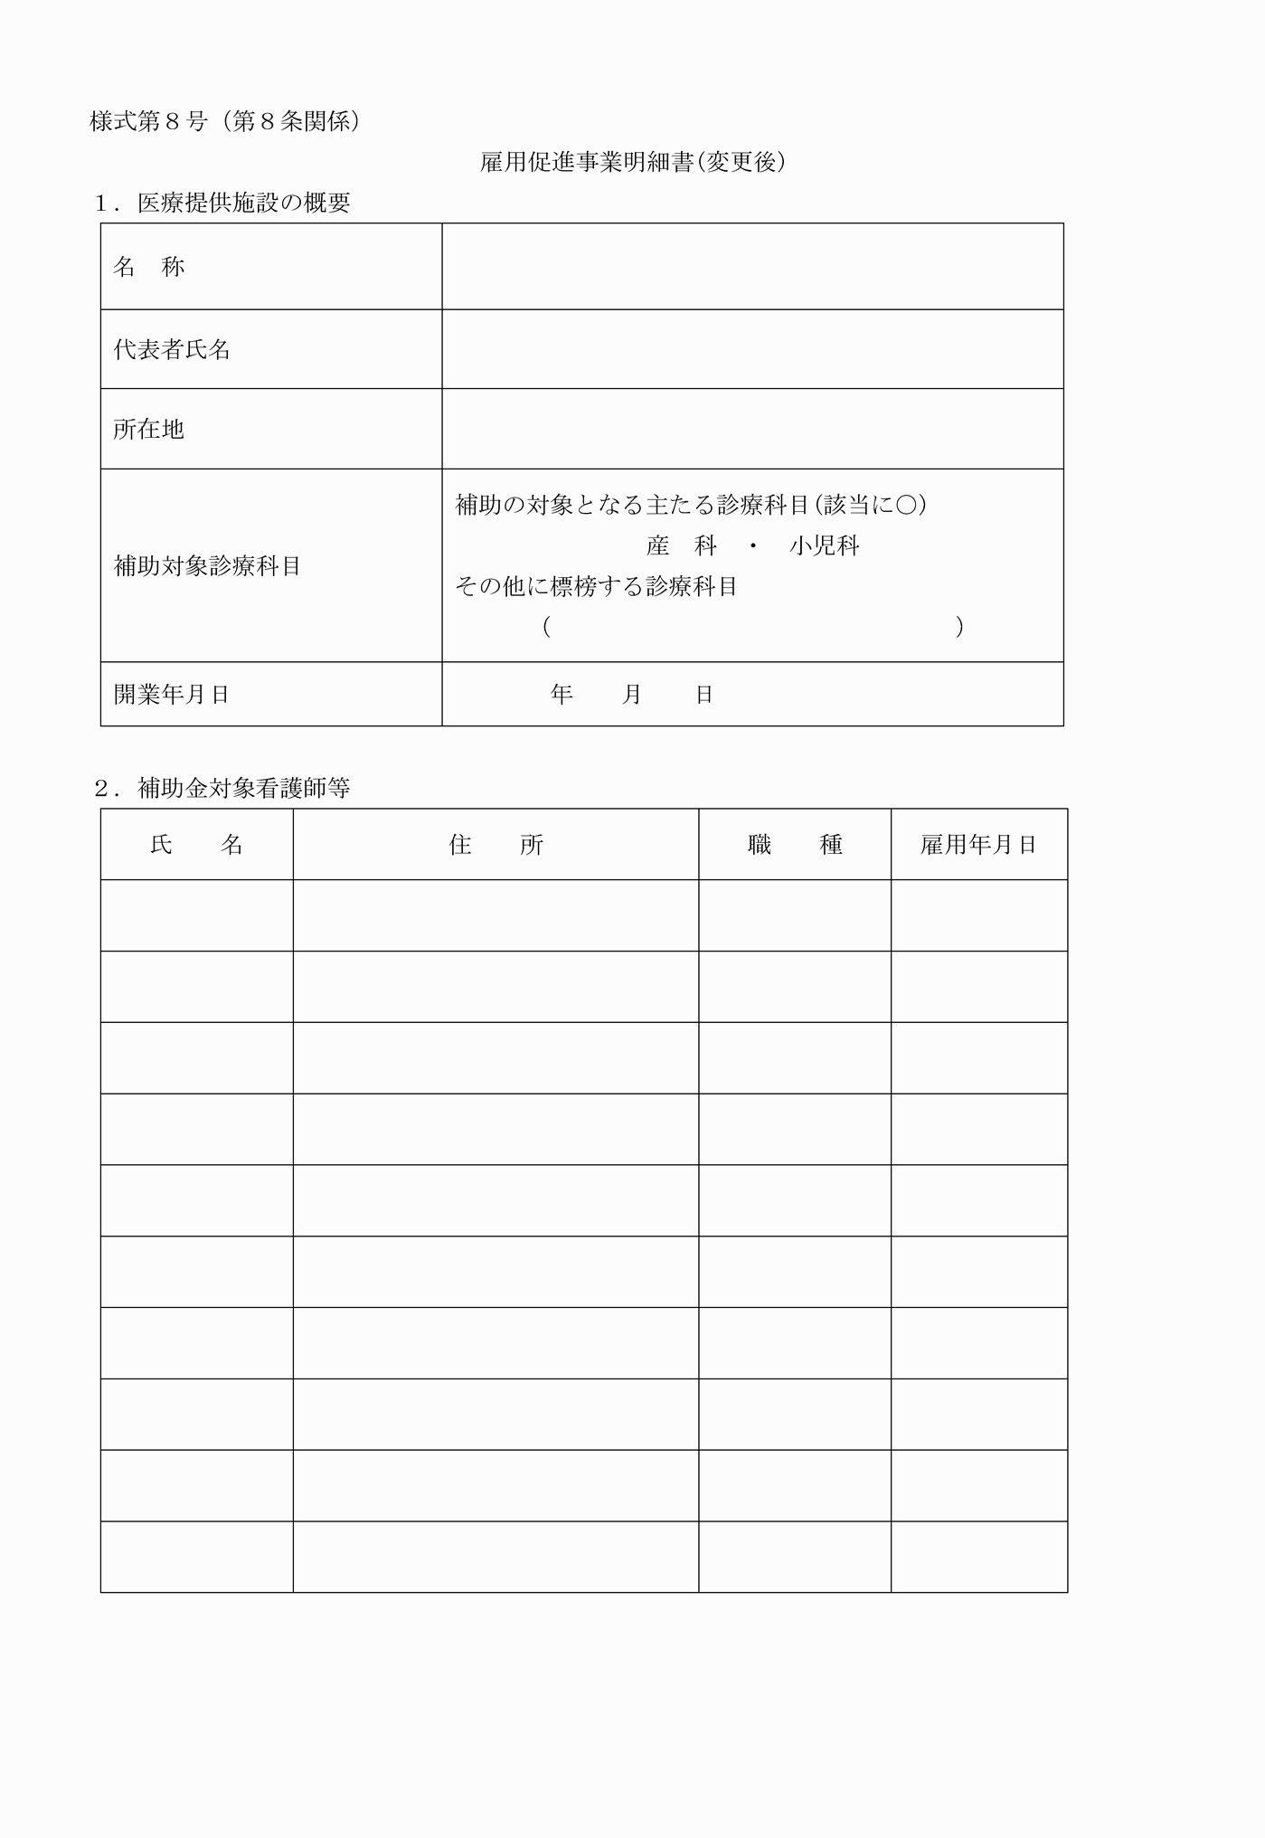

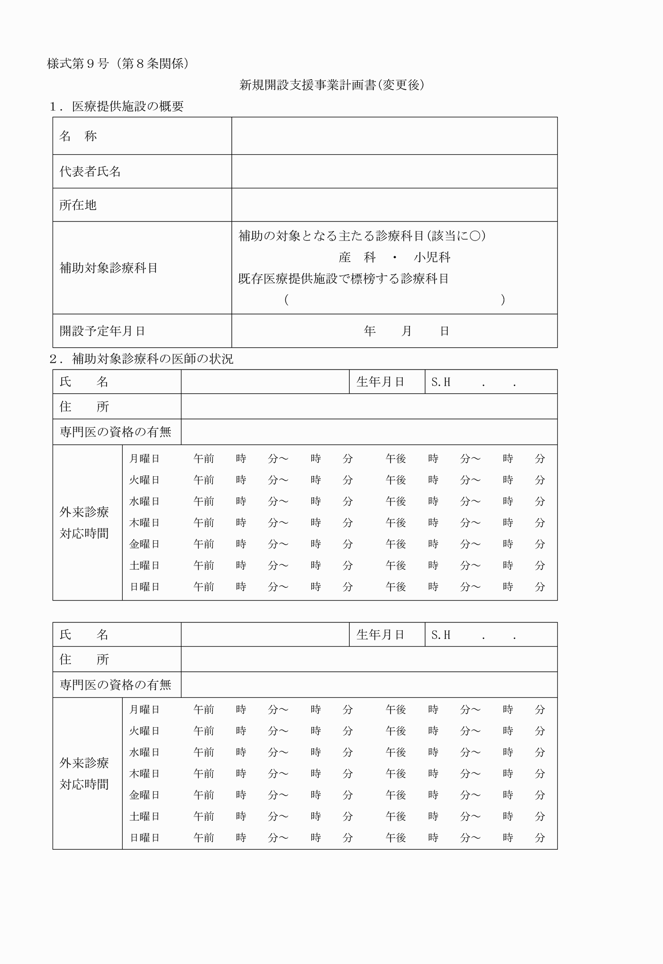

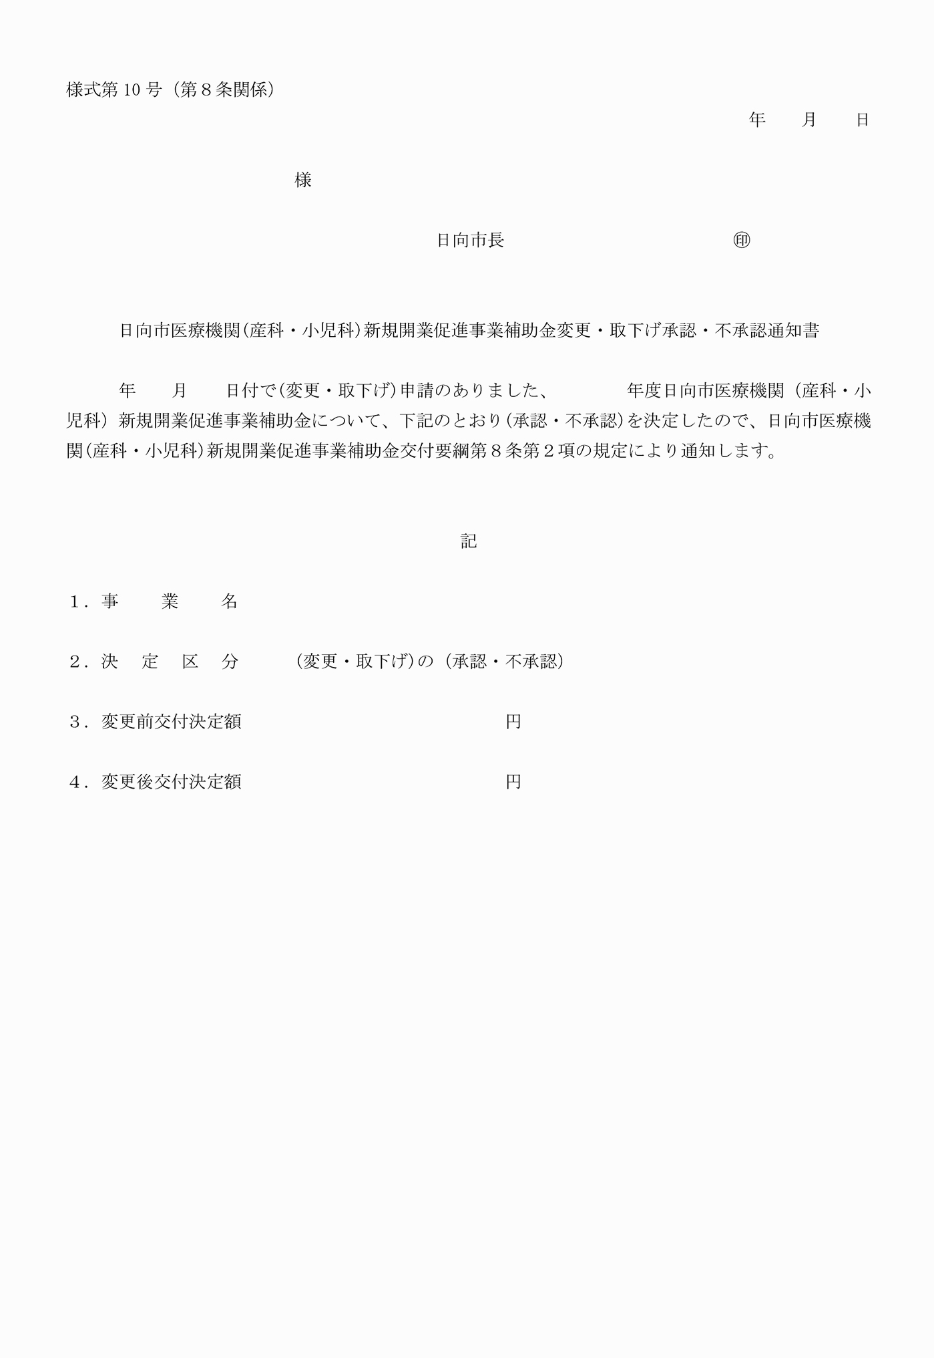

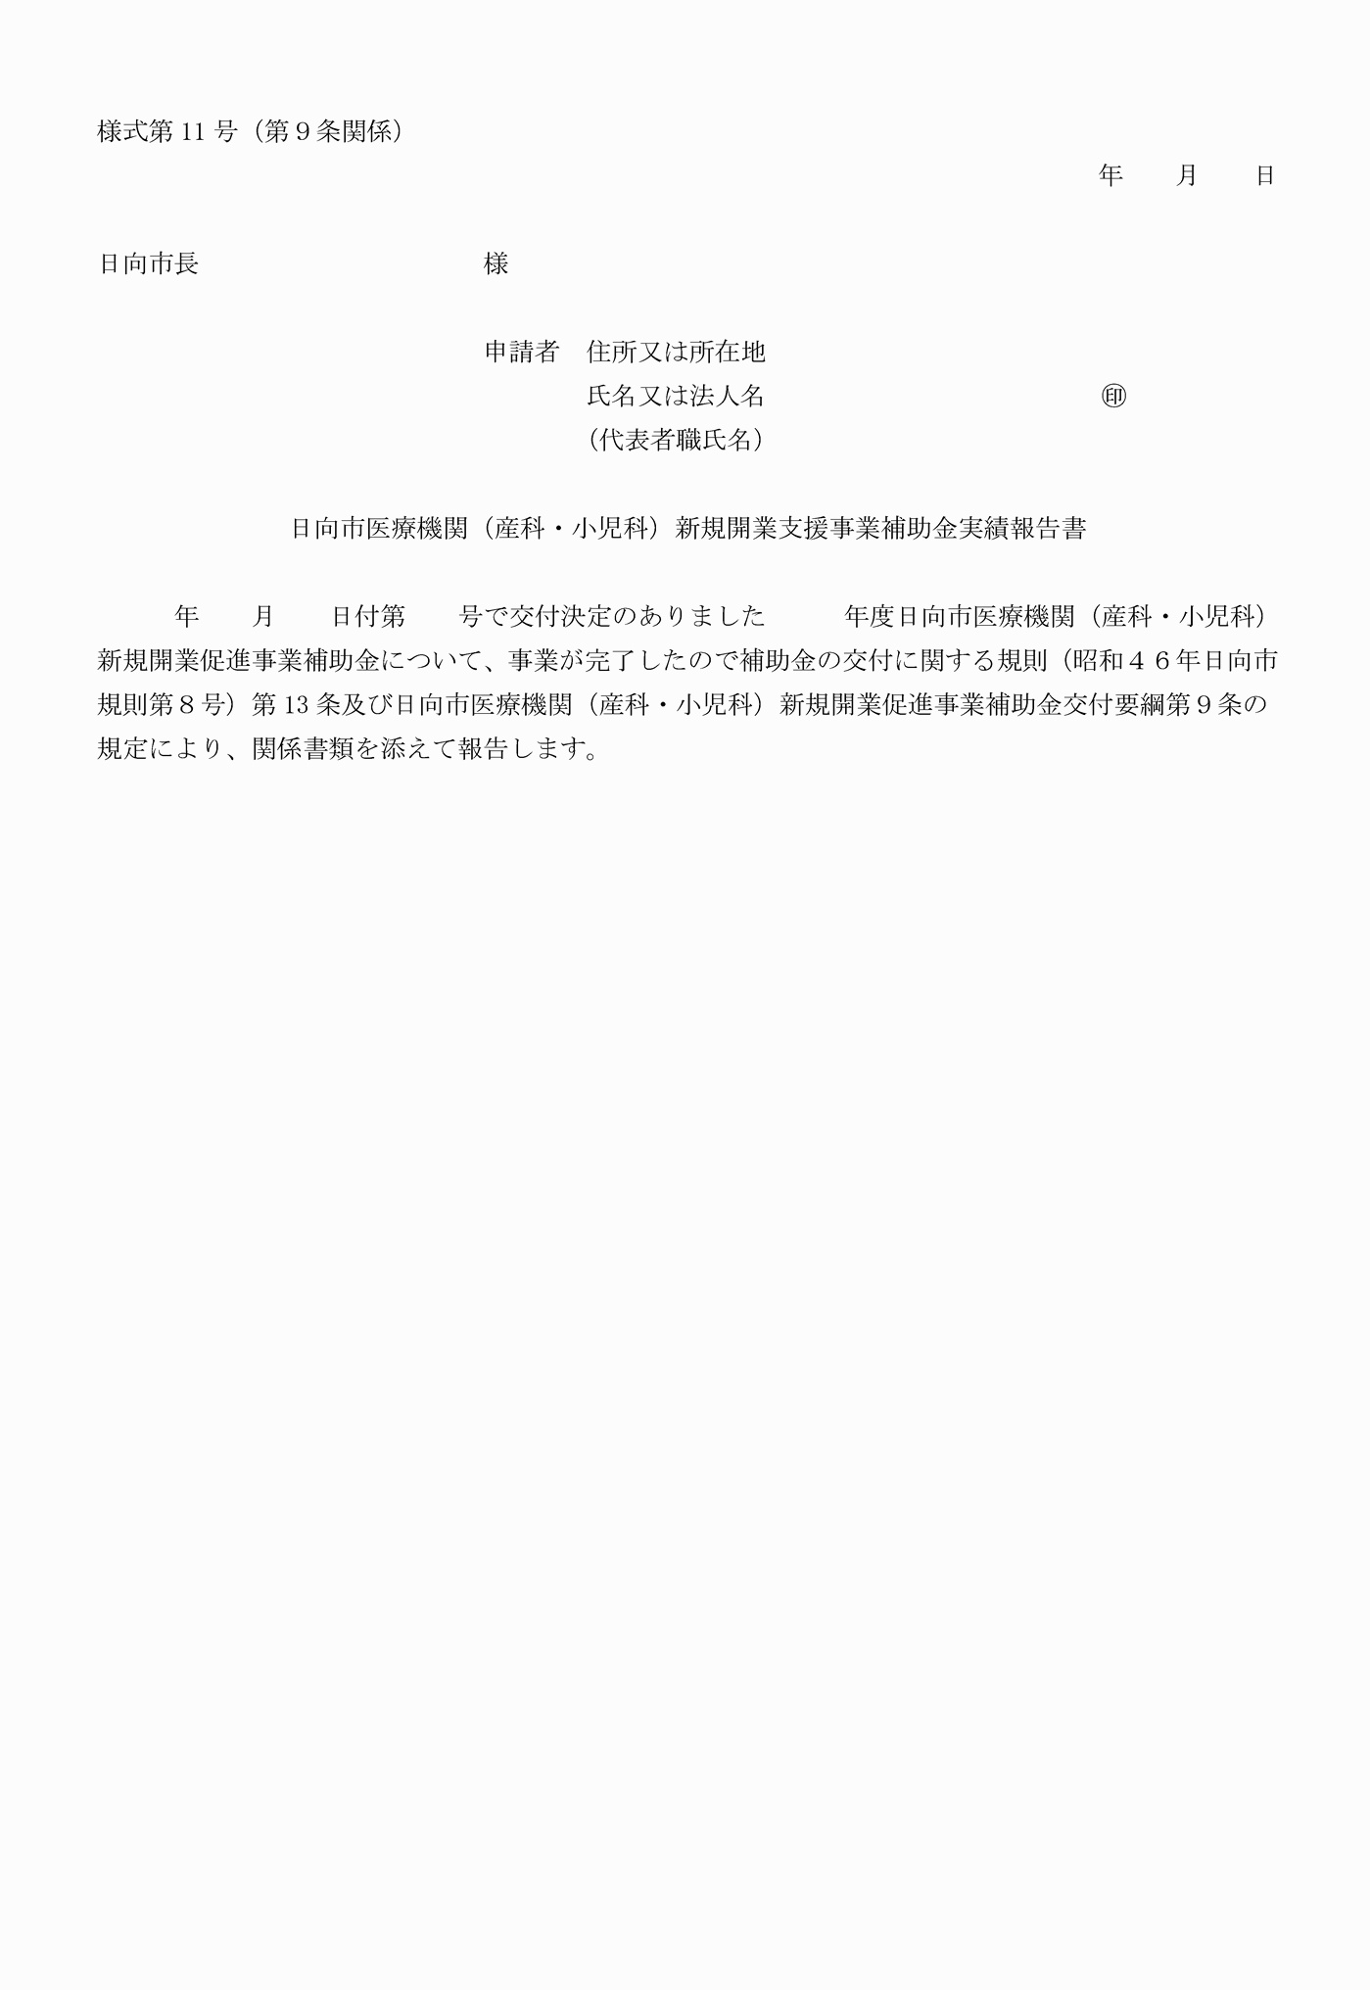

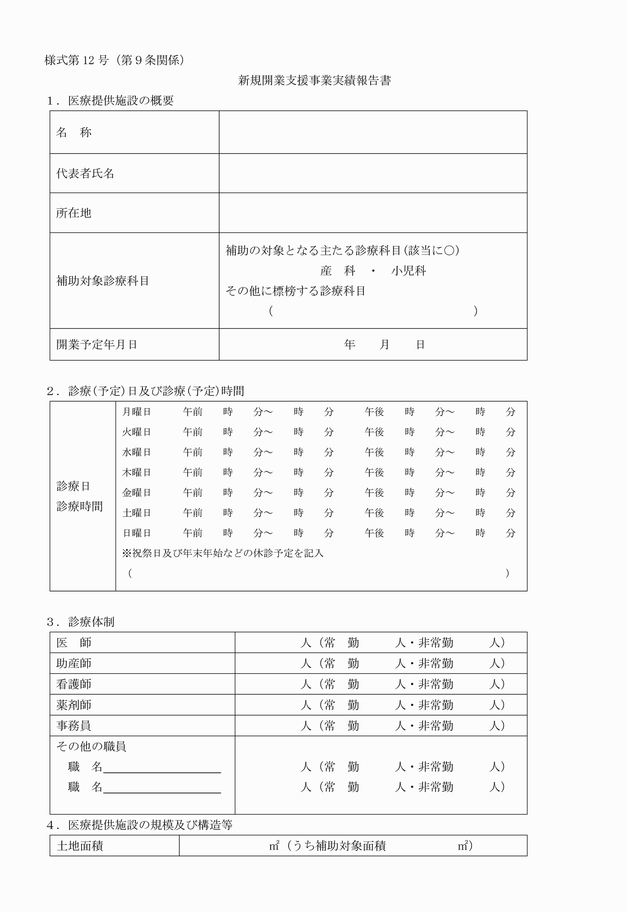

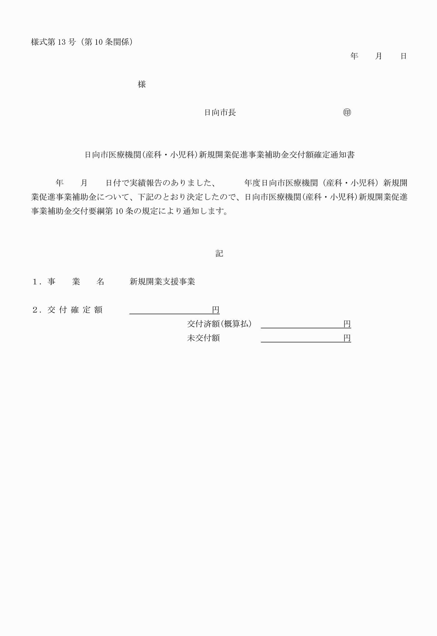

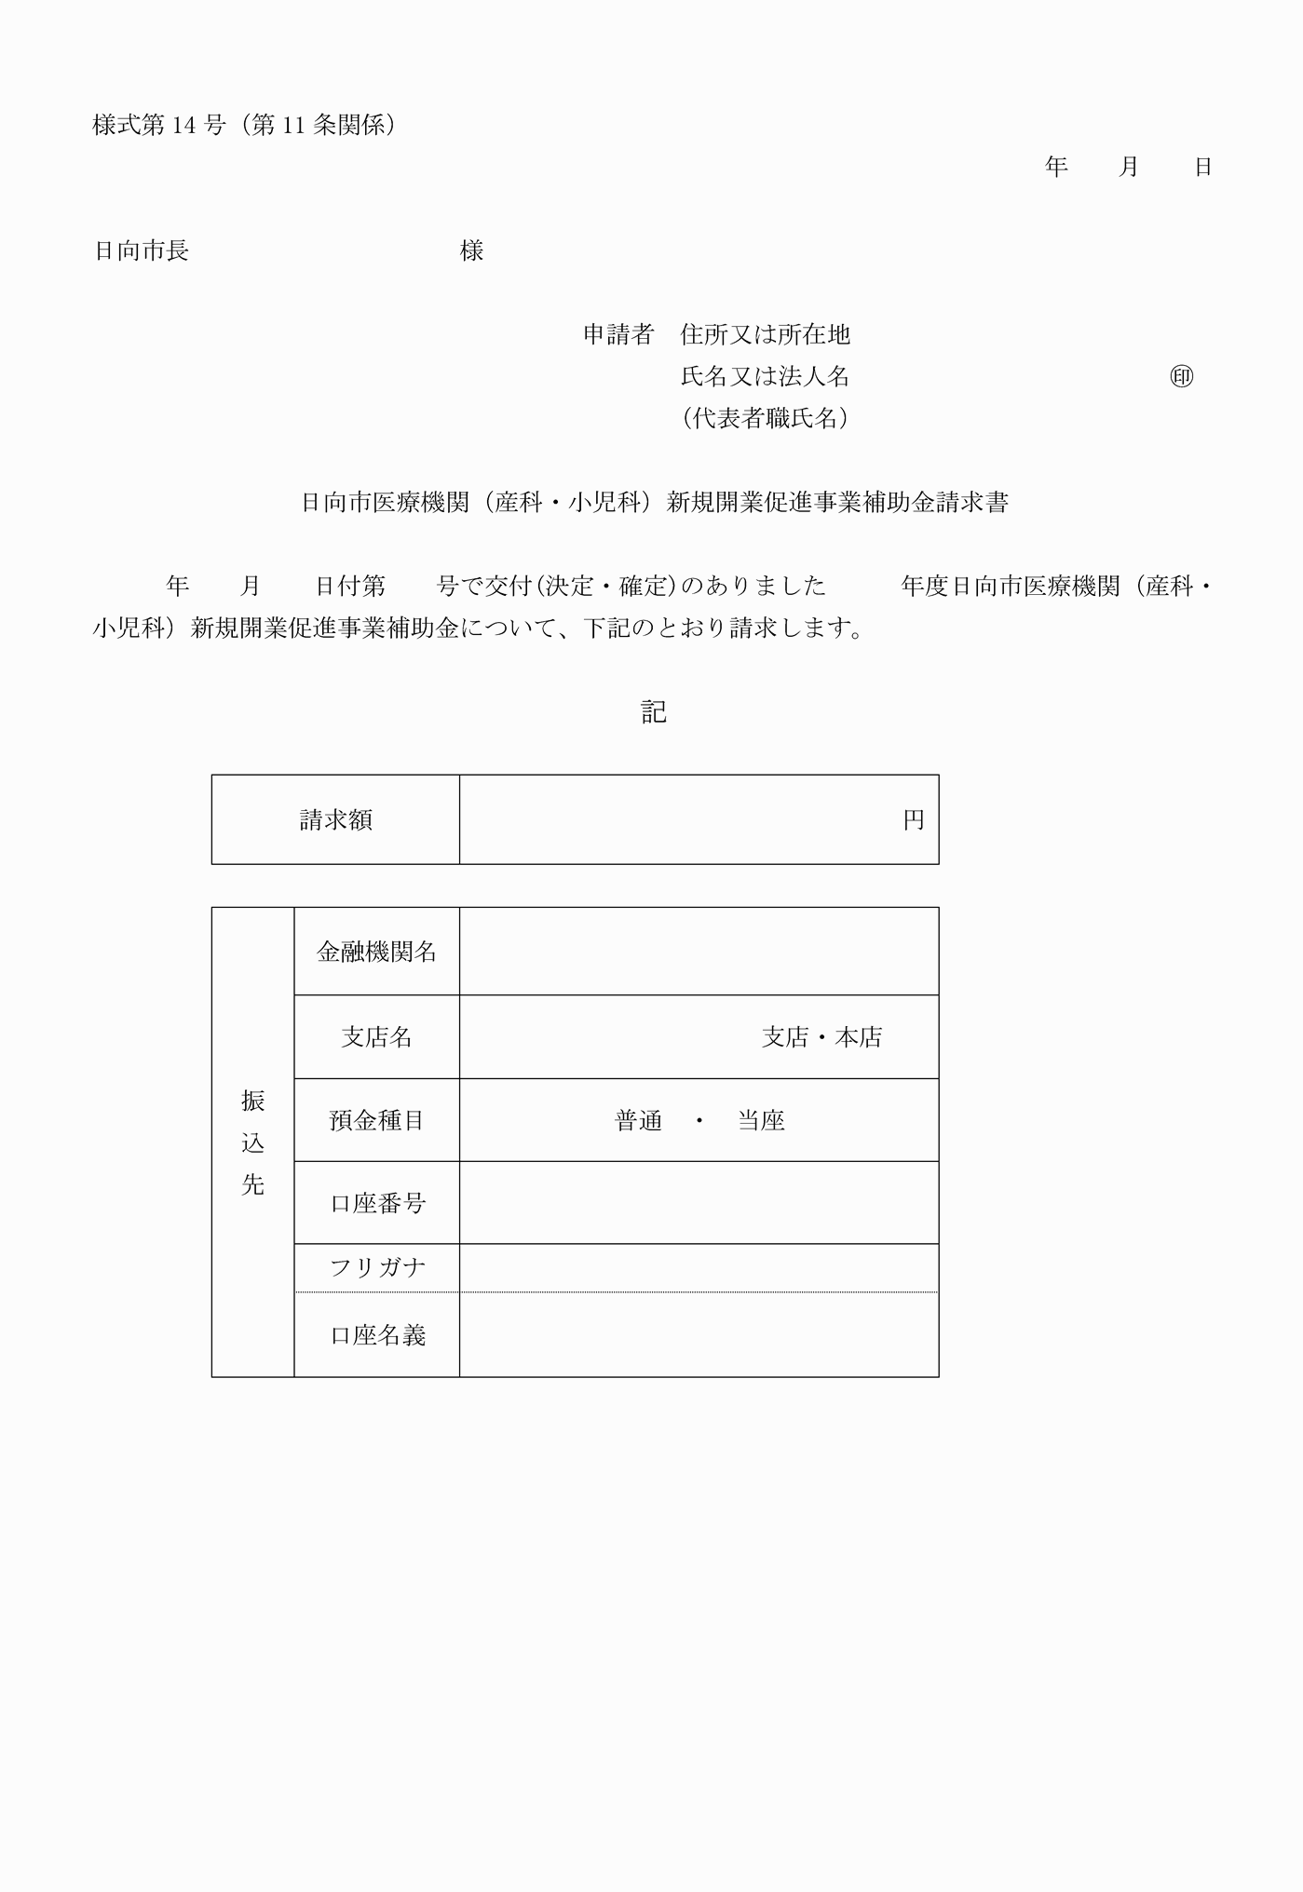

様式第１号(第６条関係)
様式第２号(第６条関係)
様式第３号(第６条関係)
様式第４号(第６条関係)
様式第５号(第７条関係)
様式第６号(第８条関係)
様式第７号(第８条関係)
様式第８号(第８条関係)
様式第９号(第８条関係)
様式第10号(第８条関係)
様式第11号(第９条関係)
様式第12号(第９条関係)
様式第13号(第10条関係)
様式第14号(第11条関係)

